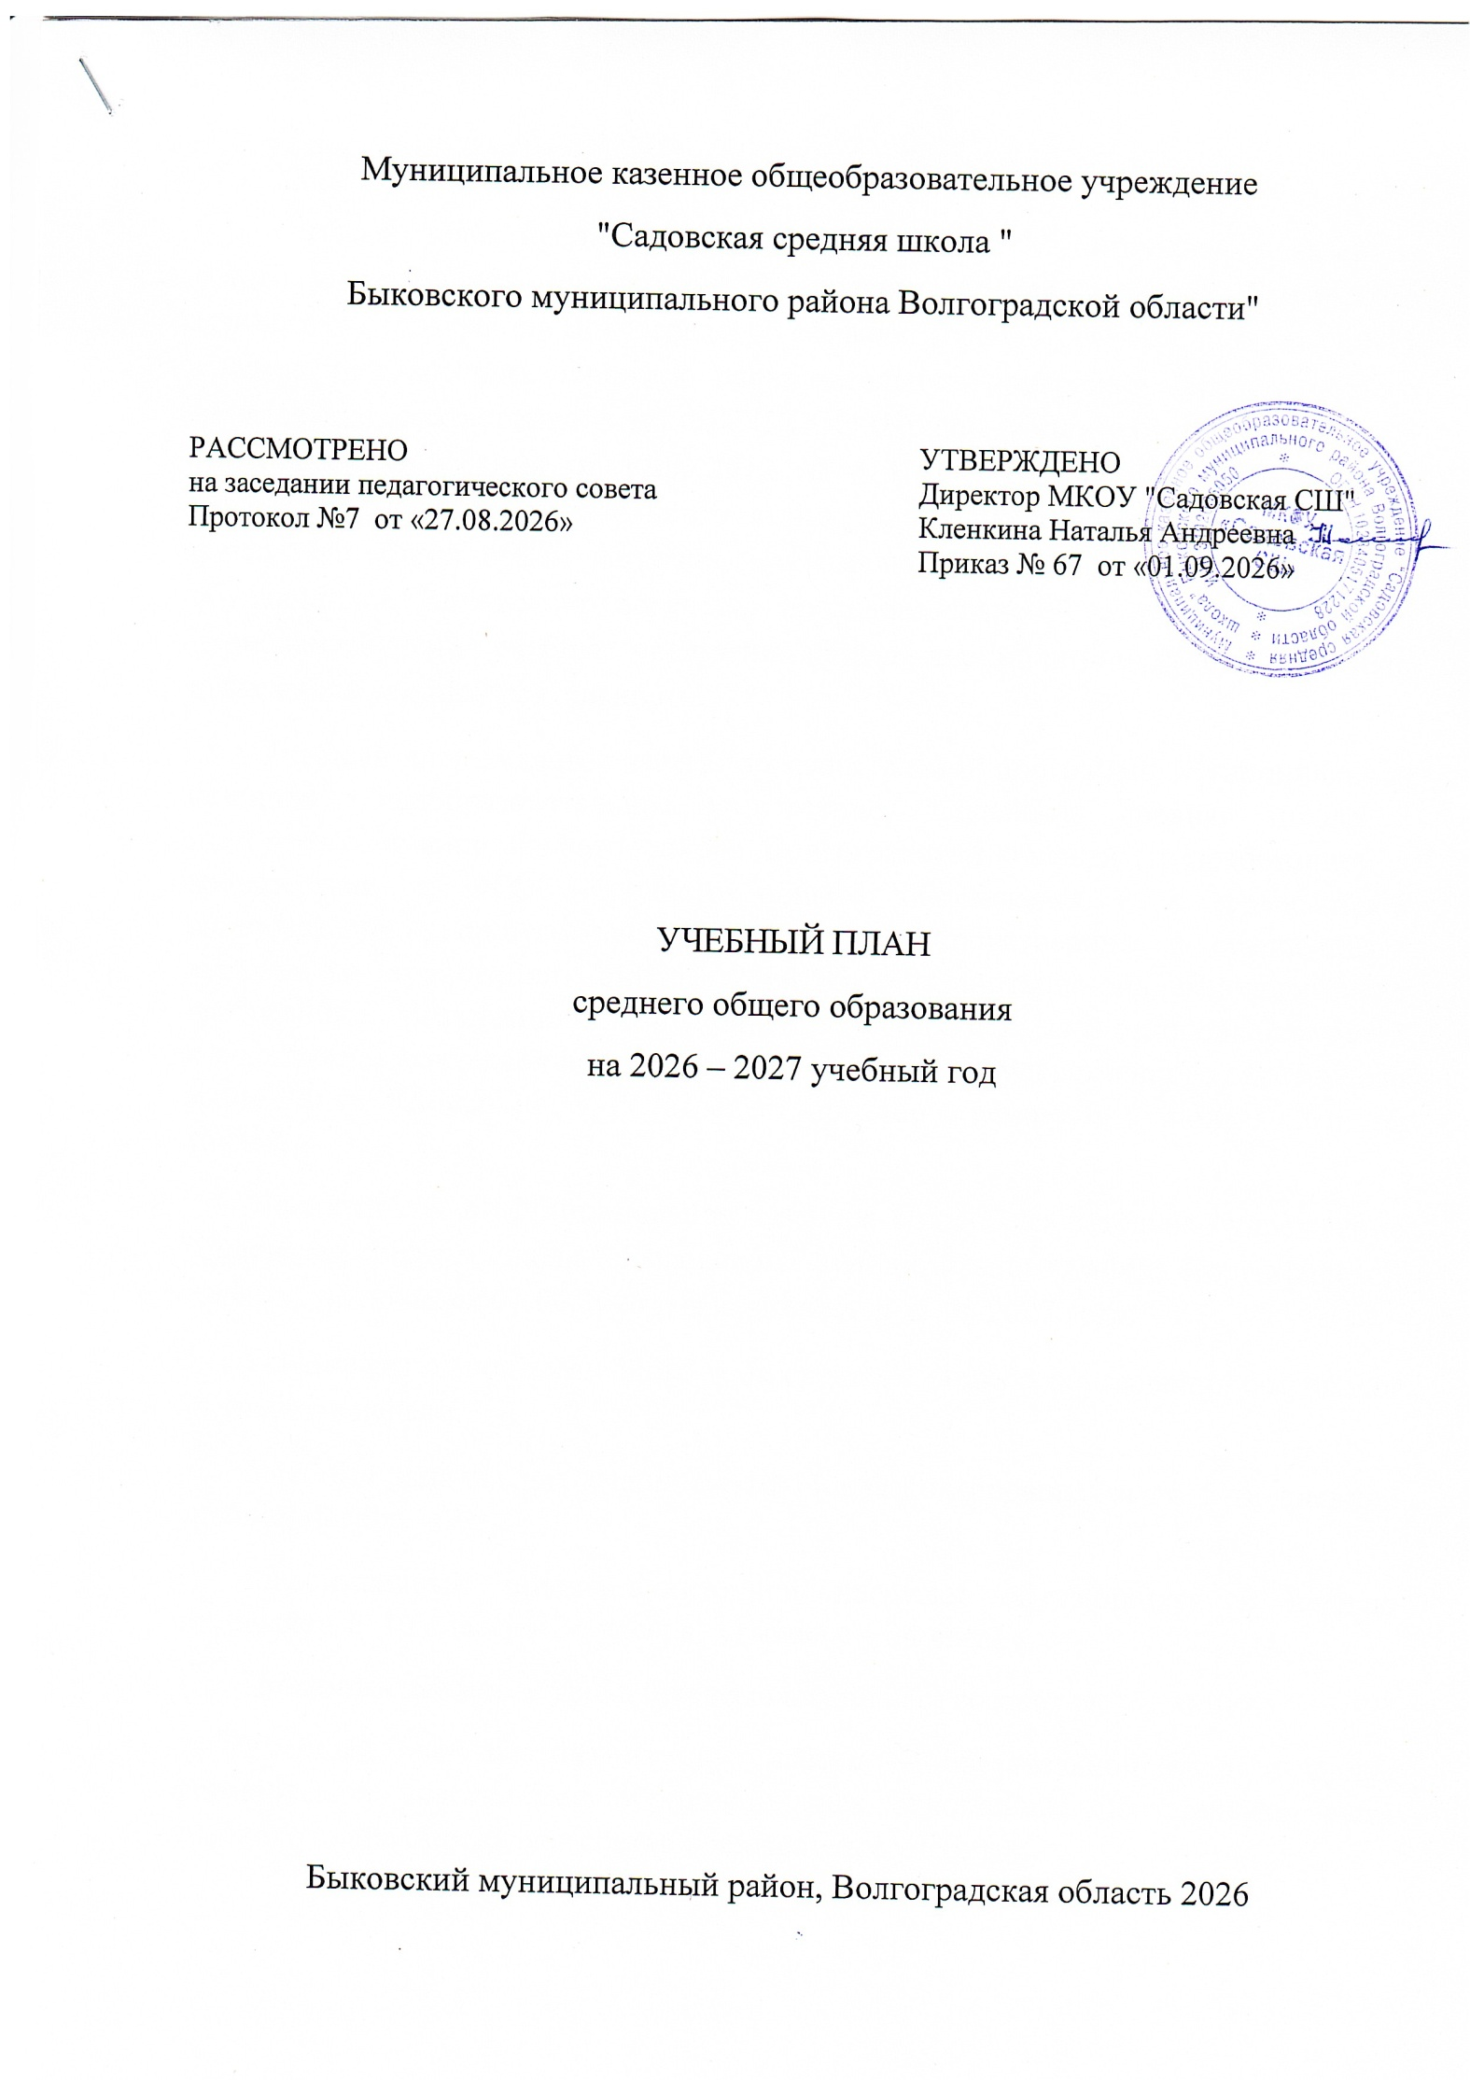
ПОЯСНИТЕЛЬНАЯ ЗАПИСКА
Учебный план среднего общего образования Муниципальное казенное общеобразовательное учреждение "Садовская средняя школа" Быковского муниципального района Волгоградской области" (далее - учебный план) для 10-11 классов, реализующих основную образовательную программу среднего общего образования, соответствующую ФГОС СОО (Приказ Министерства просвещения Российской Федерации от 17.05.2012 № 413 «Об утверждении федерального государственный образовательного стандарта среднего общего образования»), фиксирует общий объём нагрузки, максимальный объём аудиторной нагрузки обучающихся, определяет перечень, последовательность и распределение по периодам обучения учебных предметов, курсов, дисциплин (модулей), практики, иных видов учебной деятельности.
Учебный план является частью образовательной программы Муниципальное казенное общеобразовательное учреждение "Садовская средняя школа " Быковского муниципального района Волгоградской области", разработанной в соответствии с ФГОС среднего общего образования и с федеральной образовательной программой среднего общего образования, и обеспечивает выполнение требований СанПиН 2.4.4283-26 «Санитарно-эпидемиологические требования к организациям воспитания и обучения, отдыха и оздоровления детей и молодежи», утвержден постановлением Главного государственного санитарного врача РФ от 02.06.2026 № 19 (зарегистрировано в Минюсте 2 июня 2026 г. № 86855).
Учебный год в Муниципальное казенное общеобразовательное учреждение "Садовская средняя школа " Быковского муниципального района Волгоградской области" начинается 01.09.2026 и заканчивается 26.05.2027 года.
Продолжительность учебного года среднего общего образования составляет 34 учебные недели.
Учебные занятия для учащихся 10-11 классов проводятся по 5-ти дневной учебной неделе.
Максимальный объем аудиторной нагрузки обучающихся в неделю составляет в 10 классе – 34 часа, в 11 классе – 34 часа.
Продолжительность урока (академический час) составляет 40 минут.
Учебный план состоит из двух частей — обязательной части и части, формируемой участниками образовательных отношений. Обязательная часть учебного плана определяет состав обязательных учебных.
Часть учебного плана, формируемая участниками образовательных отношений, обеспечивает реализацию индивидуальных потребностей обучающихся. Время, отводимое на данную часть учебного плана внутри максимально допустимой недельной нагрузки обучающихся, может быть использовано: на проведение учебных занятий, обеспечивающих различные интересы обучающихся.
В Муниципальное казенное общеобразовательное учреждение "Садовская средняя школа " Быковского муниципального района Волгоградской области" языком обучения является русский язык.
В Муниципальное казенное общеобразовательное учреждение "Садовская средняя школа" Быковского муниципального района Волгоградской области" реализуются следующие профили: 10 класс – гуманитарный,11 класс - и универсальный.
Промежуточная аттестация – процедура, проводимая с целью оценки качества освоения обучающимися части содержания (полугодовое оценивание) или всего объема учебной дисциплины за учебный год (годовое оценивание).
Промежуточная аттестация за полугодие и годовая аттестация обучающихся осуществляется в соответствии с календарным учебным графиком.
Все предметы обязательной части учебного плана оцениваются по полугодиям. Предметы из части, формируемой участниками образовательных отношений, являются безотметочными и оцениваются «зачет» или «незачет» по итогам полугодия/ оцениваются в соответствии локальным нормативным актом, регламентирующим формы, периодичность и порядок текущего контроля успеваемости и промежуточной аттестации обучающихся.
Промежуточная аттестация проходит на последней учебной неделе полугодия. Формы и порядок проведения промежуточной аттестации определяются локальным нормативным актом, регламентирующим формы, периодичность и порядок текущего контроля успеваемости и промежуточной аттестации обучающихся Муниципальное казенное общеобразовательное учреждение "Садовская средняя школа " Быковского муниципального района Волгоградской области".
Освоение основной образовательной программы среднего общего образования завершается государственной итоговой аттестацией.
Нормативный срок освоения основной образовательной программы среднего общего образования составляет 2 года.

УЧЕБНЫЙ ПЛАН (10 класс)
Гуманитарный профиль (3 вариант)

Учебный предмет/курс | Количество часов в неделю
Учебный предмет/курс | 10
Русский язык  Литература (углубленный уровень) | 2
Русский язык  Литература (углубленный уровень) | 5
Иностранный язык | 3
Алгебра  Геометрия  Вероятность и статистика  Информатика | 2
Алгебра  Геометрия  Вероятность и статистика  Информатика | 2
Алгебра  Геометрия  Вероятность и статистика  Информатика | 1
Алгебра  Геометрия  Вероятность и статистика  Информатика | 1
История (углубленный уровень)  Обществознание  География | 4
История (углубленный уровень)  Обществознание  География | 2
История (углубленный уровень)  Обществознание  География | 1
Физика  Химия  Биология | 2
Физика  Химия  Биология | 1
Физика  Химия  Биология | 1
Физическая культура | 2
Основы безопасности и защиты Родины | 1
Индивидуальный проект | 1
Итого | 31
Наименование учебного курса
Практикум по русскому языку | 2
Практикум по экологии | 1
Итого | 3
ИТОГО недельная нагрузка | 34
Количество учебных недель | 34
Всего часов в год | 1156

УЧЕБНЫЙ ПЛАН (11 класс)
Универсальный профиль
Учебный предмет/курс | Количество часов в неделю
Учебный предмет/курс | 11
Обязательная часть
Русский язык  Литература | 2
Русский язык  Литература | 5
Иностранный язык | 3
Алгебра  Геометрия  Вероятность и статистика  Информатика | 3
Алгебра  Геометрия  Вероятность и статистика  Информатика | 1
Алгебра  Геометрия  Вероятность и статистика  Информатика | 1
Алгебра  Геометрия  Вероятность и статистика  Информатика | 1
История  Обществознание  География | 4
История  Обществознание  География | 2
История  Обществознание  География | 1
Физика  Химия  Биология | 2
Физика  Химия  Биология | 3
Физика  Химия  Биология | 1
Физическая культура | 3
Основы безопасности и защиты Родины | 1
Итого | 33
Часть, формируемая участниками образовательных отношений
Наименование учебного курса
Практикум по математике | 1
Итого | 1
ИТОГО недельная нагрузка | 34
Количество учебных недель | 34
Всего часов в год | 1156

